- JS World App-
김영광, 홍길동(팀원이 없으면 한명만 쓰세요)

설계 분석서

2021. 05. 04

JS World팀
참여 현황
구분 | 소속 | 성명 | 날짜 | 서명
작성자 | JS World팀 | 김영광 | 2021-05-04 | 김영광
검토자 | JS World팀 | 김영광 | 2021-05-01 | 김영광
검토자 | JS World팀 | 김영광 | 2021-05-02 | 김영광
검토자 | JS World팀 | 김영광 | 2021-05-03 | 김영광
검토자 | JS World팀 | 홍길동 | 2021-05-03 | 홍길동
검토자 | JS World팀 | 김영광 | 2021-05-04
승인자 |  | 김진술
개정 이력

개정 일자 | 버전 | 개정 내역 | 작성자 | 승인자
2021.05.01. | v1.0 | 초안 작성 | 김영광 | 김진술
2021.05.02. | v1.1 | 블록 다이어그램 및 UML 순서 다이어그램 | 김영광 | 김진술
2021.05.03. | v1.2 | UML 클래스 다이어그램 | 김영광 | 김진술
2021.05.04 | v1.3 | 문서 정렬 및 점검 | 김영광 | 김진술
2021.05.04 | V1.4 | 오류 확인 및 최종점검 | 김영광 | 김진술

목 차
1. 개요 4
1.1 목적 4
1.2 범위 4
1.3 참고 자료 4
1.4 용어 및 약어 4
2. 시스템 구조 – 블록 다이어그램 5
2.1 시스템 구조 설명 5
2.2 구조의 장점 6
2.3 구조의 단점 6
2.4 구성도 설명 7
3. 서버 구조 8
3.1 클래스 다이어그램 8
3.2 Data Server의 목적 10
3.3 Data Server의 역할 10
3.4 통신 구조도- 순차 다이어그램 11

1. 개요

목적(10줄이상)
본 문서는 “전남대학교 @@ 정보제공 및 예약을 위한 어플리케이션”의 요구사항을 검토하고 정의하는 것을 목적으로 한다.
“전남대학교 @@ 정보제공 및 예약을 위한 어플리케이션”이란 전남대학교 학생의 생활에 도움을 주고자 하는 어플리케이션 개발로써, 세부 목표는 어플리케이션을 통하여 전남대학교 학생과 외부인의 여가생활에 대한 편의와 정보제공 및 예약 기능을 제공하는 것이다. 가장 많이 사용하는 기기인 스마트 폰을 통해 어플리케이션에 접근하고 카카오톡, 네이버 아이디로 로그인과 회원가입을 하여 사용자들이 필요로 하는 @@ 정보를 제공, 메뉴 및 @@ 예약을 할 수 있고 리뷰 기능을 포함한다. 최종 목표로는 서버와 품질관리를 적용하여 전남대학교 학생과 외부인이 사용할 수 있는 @@ 정보제공 및 예약 어플리케이션을 구현하는 것이다.

범위(3줄이상)
이 문서에서는 “전남대학교 @@ 정보제공 및 예약을 위한 어플리케이션” 사업에서 최종 결과물은 “전남대학교 @@ 정보제공 및 예약을 위한 어플리케이션” 시스템의 구조를 설계하는 것으로 범위를 정한다.

참고 자료(자유)
(1) Andriod Studio 공식 사이트
(2) Github 웹 페이지

용어 및 약어(3개이상)
(1) API – Application Programming Interface
(2) TCP – Transmission Control Protocol
(3) UI – User Interface

시스템 구조 – 블록 다이어그램

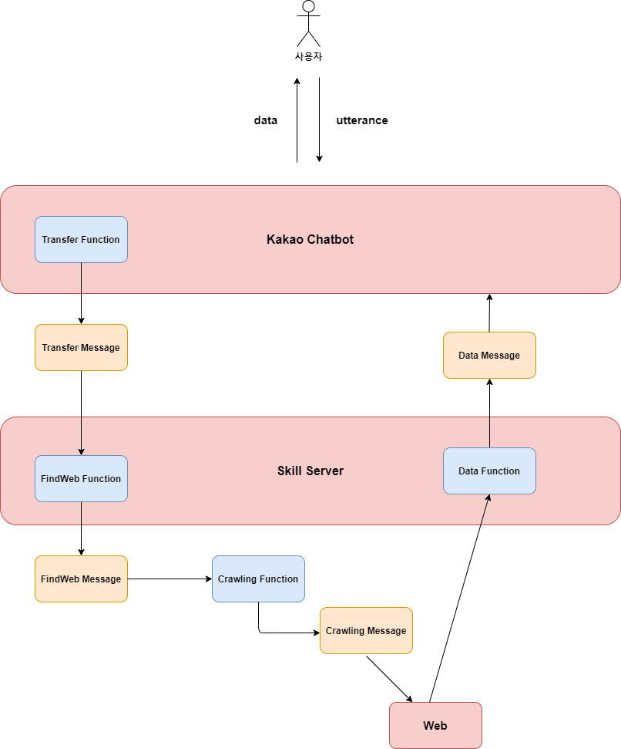

그림 1 트랜드 데이터 제공 카카오 챗봇 시스템 및 서버의 구성도

시스템 구조 설명
트랜드 데이터 제공 카카오 챗봇 시스템은 (그림 1)과 같은 구조로 되어 있다. 카카오 챗봇과 스킬 서버가 서로 연동된 구조로 되어 있는데 여기서 스킬은 사용자 응대 서비스에 알맞은 기능의 단위라는 개념으로 이해하면 되고 스킬 서버는 챗봇 시스템으로부터 스킬 요청을 받고 이에 담긴 정보를 분석하여 적절한 응답을 만들어주는 서버이다. 각각의 요청은 HTTP POST를 통해서 전달되고, 요청과 응답 모두 JSON으로 구성된 body를 이용한다. 이러한 구성은 HTTP API 서버를 만드는 것과 동일하다고 할 수 있다. 우선 사용자가 해당 챗봇을 등록하고, 원하는 정보에 대한 키워드를 챗봇에게 입력한다. 사용자가 입력하는 텍스트를 발화라고 한다. 그리고 해당 발화에서 봇이 사용자의 의도를 정확하게 이해하기 위해 필요로 하는 데이터인 파라미터를 뽑아낸다. 사용자가 발화를 챗봇에게 입력하면 챗봇은 해당 발화를 스킬 서버에 넘겨주고, 스킬 서버에서는 해당 발화를 인식한 뒤, 이와 일치하는 정보를 갖고 있는 웹 사이트가 있다면 이에 접근하여 정보를 크롤링해 다시 챗봇에게 반환해주고, 그 정보를 사용자에게 반환해주며 부합하는 정보가 없다면 해당하는 정보가 없음을 알려주는 구조이다.
.

구조의 장점(장점은 3개 이상 줄은 4줄 이상)
(2) DataBase를 이용한 Server구축으로 데이터의 중복을 최소화하고 데이터의 일관성과 무결성, 보완성을 유지한다.
(3) GUI인터페이스를 채택함으로 사용자의 편의를 보장한다.

구조의 단점 (2개 이상)
(1) 잦은 DataServer의 접근에 따른 성능 저하의 우려가 있다.
(2) 모놀리식 아키텍처 구성으로 인한 문제점으로 DataServer 다운 시 예외 상황 처리가 어렵다.

구성도 설명
구성 |  | 설명
Kakao Chatbot |  | 챗봇에 관한 실질적인 기능을 제공하는 API입니다.
Transfer Function | Transfer Message | 사용자의 발화를 스킬 서버에 전달하는 기능 및 메시지입니다.
Data Function | Data Message | 사용자가 원하는 정보를 챗봇에게 반환해주는 기능 및 메시지입니다.
Crawling Function | Crawling Message | FindWeb Message를 받아 해당 웹에 대해 크롤링하여 원하는 정보를 얻어내는 기능 및 메시지입니다.
FindWeb Function | FindWeb Message | 해당 데이터가 존재하는 웹을 찾아내는 기능 및 메시지입니다.
Skill Server |  | 사용자의 발화를 전달받고, 해당 발화와 일치하는 정보를 찾기 위한 크롤링을 하여 사용자가에 정보를 반환해주기 위한 Skill Server입니다.

서버 구조

클래스 다이어그램
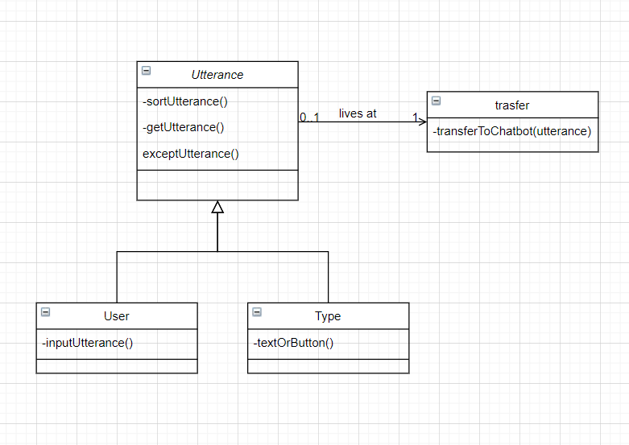
<데이터 요청>
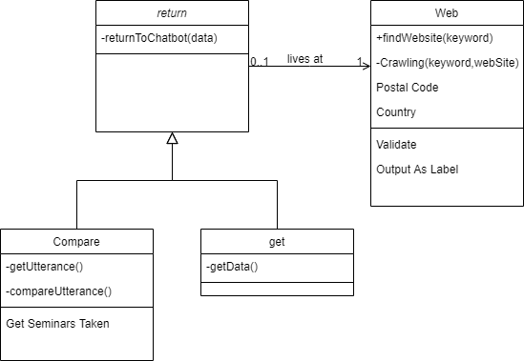
<데이터 반환>
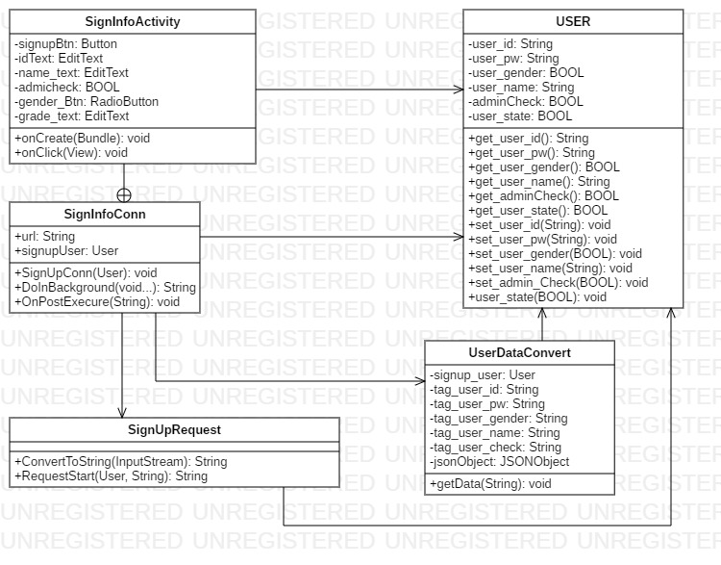
<회원가입>
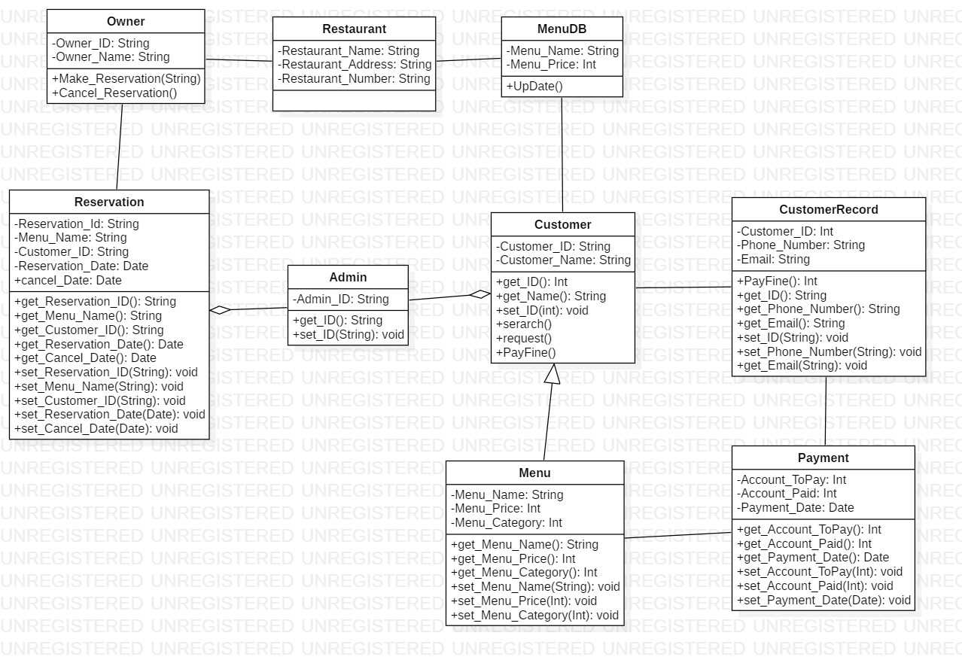
<메뉴 예약>
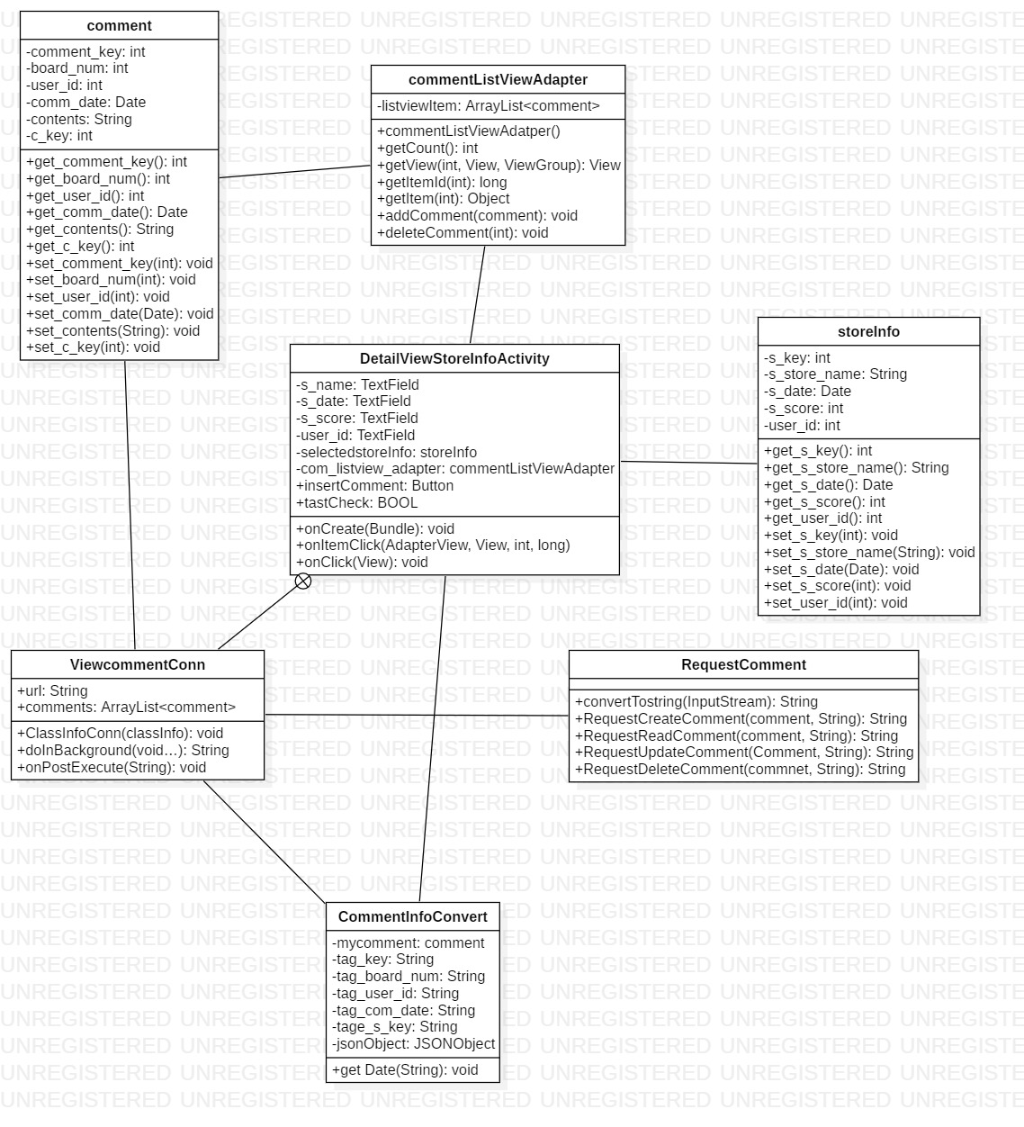
<리뷰 작성>

Data Server의 목적 (본인의 프로그램에서 핵심 기능의 목적을 기술)(분량은 자유)
단순하고 유동적이지 않은 정보들에 대해서는 별도의 서버가 없어도 구현이 가능하지만, 이번에 구현하고자 하는 서비스에서 얻으려는 변동성이 심한 정보들에 대해서는 별도의 서버가 필요하다. 이 서버에서 사용자가 원하는 정보가 무엇인지 인지하고 그 정보를 얻어내어 챗봇에게 반환해줄 목적이 있기 때문에 서버가 필요하다.

Data Server의 역할 (본인의 프로그램에서 핵심 기술의 역할을 기술)(분량은 자유)
- 로그인 기능: User가 로그인 시도하면 카카오톡이나 네이버에 가입된 회원인지를 확인 후 Data Server를 통해 로그인 가능하게 한다.
- 회원가입 기능: User가 회원가입 정보를 입력하면 그 정보를 Data Server를 통해 데이터베이스에 저장한다.
- 리뷰 작성: User가 리뷰를 작성하면 그 리뷰 정보를 Data Server를 통해 데이터베이스에 저장한다.
- 메뉴 예약 및 결제: User가 메뉴를 선택하면 메뉴의 정보를 Data Server를 통해 데이터베이스에서 정보를 꺼낸 후 Data Server를 통해 결제를 한다.

통신 구조도- 순차 다이어그램(다어이그램 1개 이상)
